GITHUB创建分支的实现
- 点击main出现下拉框 -> 输入分支名称 -> 点击完成创建
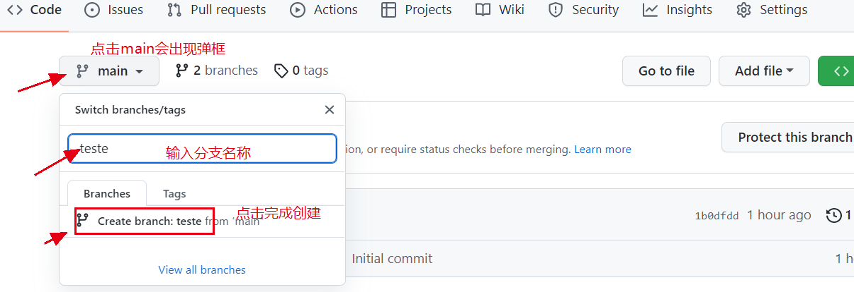
- 查看分支，已经出现test分支，创建完成
